EEM 312 KISASINAV-3 YANITLAR 21.05.2009

1. 2 girişli bir NAND geçiti için, çıktı sinyalinin düşük seviyeden yüksek seviyeye değişme olasılığını (P_{0→1}) bulunuz C_{L} = 1.125pF, V_{DD} = 3V için yük üzerinde harcanacak dinamik enerji bileşenini hesaplayınız
.
P_{0→1} = P_{OUT=0}×P_{OUT=1} = ¼ × ¾ = 3/16 = 0.19
E_{dyn} = C_{L} × V²_{DD} × P_{0→1} = 1.125 × 10⁻¹² × 9 × 0.19
= 1.9 pJ
A | B | (A•B)’
0 | 0 | 1
0 | 1 | 1
1 | 0 | 1
1 | 1 | 0

- CMOS teknoloji ile üretilen bir inverter için, 0.115 fF değerindeki bir “gate-drain” sığası, çıkışa ne büyüklükte bir yükleme getirir? Gerekçenizi de belirtiniz.

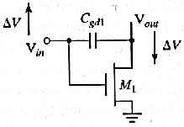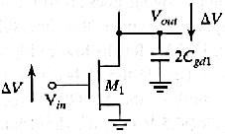

Gate-Drain sığası, giriş ile çıkış arasına seri bağlı konumdaki bir sığadır. Bu sığa “Miller Effect”ten yararlanılarak çıkışa paralel bağlı bir sığa ile özdeşleştirilebilir. Buna göre, yukarıdaki şekilde de gösterildiği gibi, iki ucunda aynı, ama birbirine zıt yönde gerilim değişimi olan giriş-çıkış arasına seri bağlı bir sığaç, 2 misli değerdeki çıkışa paralel bağlı bir sığaç ile değiştirilebilir. Bu da, 0.115 fF değerindeki gate-drain sığasının, çıkışa 2 × 0.115 = 0.23 fF yükleme getireceği sonucunu verir.

3. Yandaki devreyi NMOS/PMOS oranı 1/3 olan bir inverter ile aynı
akım basma kapasitesine sahip olacak şekilde boyutlandırınız. (25p.)

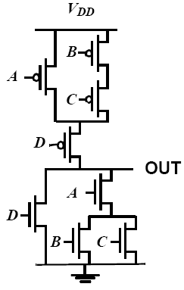
1
2
2
2
6
6
12
12

